Lista Análise de dados

Rodrigo Fonseca Marques - 494340

1 – A) Contínuo, quantitativo, razão

B) Contínuo, quantitativo, razão

C) Qualitativo, ordinal, Discreto

D) Continuo, Quantitativo, Razão

E) Qualitativo, ordinal, discreto

F) Continuo, quantitativo, razão

G) Discreto, quantitativo, razão

H) Discreto, quantitativo, polinomial

I) Discreto, qualitativo, ordinal

J) Discreto, qualitativo, ordinal

K) Continua, quantitativo, razão

L) Continua, quantitativo, razão

2 – O primeiro gráfico, pois foi escolhida nas duas idades a mesma quantidade, de 50%.

3 –

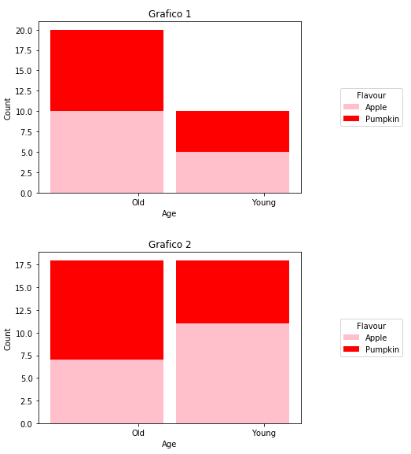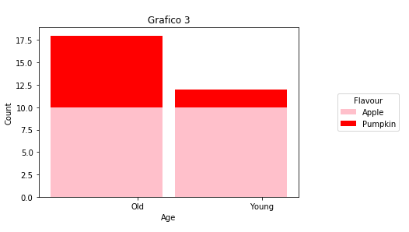

4 –

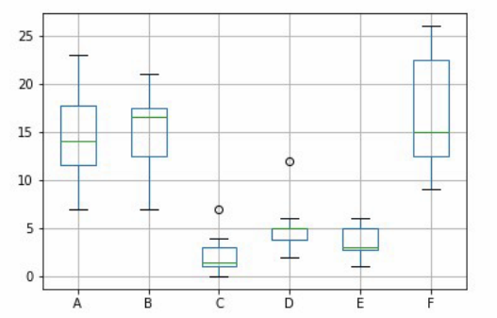

Pela leitura do gráfico podemos observar que o inseticida ‘C’ é o mais eficiente, ele tem a menor das concentrações de dados entre os quartis, o que simboliza menor quantidade de insetos sobreviventes.

5 – Mediana – A mediana é mais robusta que a média a erros ou a observações afastadas.

Moda – Pode ser usada para dados numa escala nominal. A moda pode não ter significado, especialmente em dados de natureza contínua ou em dados discretos com poucas observações repetidas.

6 – Código se encontra em anexo